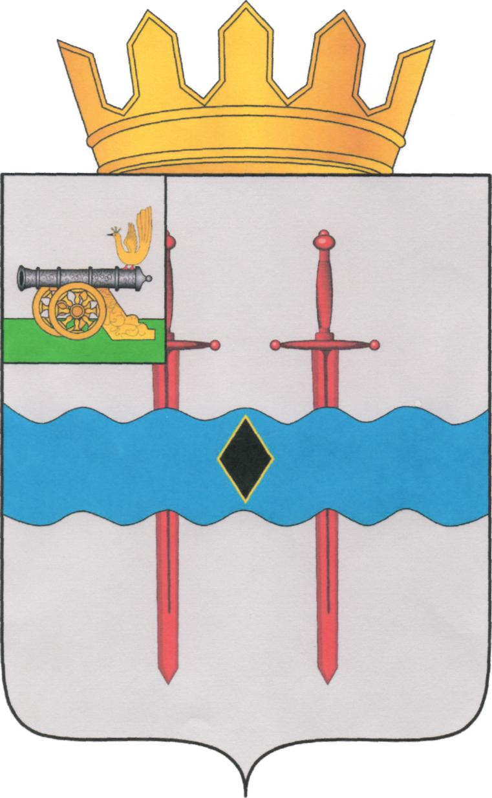

АДМИНИСТРАЦИЯ МУНИЦИПАЛЬНОГО ОБРАЗОВАНИЯ «КАРДЫМОВСКИЙ РАЙОН» СМОЛЕНСКОЙ ОБЛАСТИ

ПОСТАНОВЛЕНИЕ

от 01.12.2023 № 00707

О внесении изменений в приложение к постановлению Администрации муниципального образования «Кардымовский район» Смоленской области» от 29.12.2018 № 01016

Администрация муниципального образования «Кардымовский район» Смоленской области

постановляет:

1. Приложение к постановлению Администрации муниципального образования «Кардымовский район» Смоленской области» от 29.12.2018 № 01016 «Об утверждении реестра мест (площадок) накопления твердых коммунальных отходов на территории муниципального образования «Кардымовский район» Смоленской области муниципального образования» (ред. от 07.04.2021 № 00211) изложить в новой редакции, согласно приложению к настоящему постановлению.
2. Настоящее постановление разместить на официальном сайте Администрации муниципального образования «Кардымовский район» Смоленской области.

Глава муниципального образования «Кардымовский район» Смоленской области | О.М. Смоляков

